**DEPARTEMEN INFORMATIKA**

**FAKULTAS TEKNOLOGI INFORMASI DAN KOMUNIKASI**

**INSTITUT TEKNOLOGI SEPULUH NOPEMBER**

**USULAN TUGAS AKHIR**

# IDENTITAS PENGUSUL

**NAMA : Gede Wayan Dharmawan**

**NRP : 05111440000133**

**DOSEN WALI : Prof. Ir. Handayani Tjandrasa, M.Sc., Ph.D**

**DOSEN PEMBIMBING : 1.** **Waskitho Wibisono, S.Kom., M.Eng., Ph.D**

# JUDUL TUGAS AKHIR

# “Implementasi *Zoned Routing Protocol* untuk Proses *Data Gathering* pada Lingkungan *Wireless Sensor Network* dengan Penghematan Energi”

# LATAR BELAKANG

Komunikasi nirkabel merupakan bentuk komunikasi yang tidak menggunakan media kabel. Komunikasi nirkabel dilakukan oleh dua *devices* yang disebut dengan *transmitter* dan *receiver* tanpa menggnakan perantara kabel [12] *Transmitter* berfungsi sebagai pengirim data, sedangkan *receiver* berfungsi sebagai penerima data. Pada komunikasi nirkabel terdapat dua jenis *devices* yaitu *field device* dan *infrastructure device*. *Field device* berfungsi sebagai pengukur nilai dari suatu lingkungan sedangkan *infrastructure device* berfungsi sebagai tempat berkumpulnya semua informasi yang dikirim oleh *field device*.

*Wireless sensor network* atau WSNmerupakan sekumpulan *device* yang berukuran kecil, dengan berat yang ringan, dan termasuk dalam *low-cost network*. WSN atau jaringan sensor nirkabel beroperasi dengan menggunakan sumber daya terbatas dan memiliki kemampuan *sensing*, *computation*, dan komunikasi nirkabel [17]. *Node* dari sebuah jaringan sensor nirkabel memiliki tujuan yang sama, seperti mendeteksi lingkungan atau suatu kejadian pada sebuah lingkungan. Contohnya skenario industri, *emergency response, traffic monitoring,* dan bidang kesehatan dan medis [14]. Setiap node sensor dilengkapi dengan satu atau lebih sensor bertenaga rendah, procesor, memori, baterai, dan radio.

Baterai *node* sensor tidak tergantikan atau tidak dapat diisi ulang, sehingga penggunaan energi menjadi batasan utama dalam WSN. Sumber energi harus digunakan dengan bijak untuk memperpanjang masa pakai *node* sensor. Untuk mencapai efisiensi energi yang tinggi dan meningkatkan masa pakai jaringan, *node* sensor dikelompokkan bersama untuk membentuk *cluster*. Setiap *cluster* memiliki pemimpin yang disebut sebagai *cluster head* (CH) dan *node* lainnya disebut sebagai *member*. Penggunaan *cluster* memberikan banyak keuntungan seperti dapat melokalisasi penyiapan rute, menghemat *bandwidth* komunikasi, dll. *Member* *node* akan mentransmisian data ke *cluster head*, dan akan diteruskan oleh *cluster head* menuju tujuan.

*Zone Routing Protocol* (ZRP) merupakan protokol *routing* *hybrid*, karena protokol *routing* ini didasarkan pada dua protokol yaitu *IntrAzone Routing Protokol* (IARP) dan *IntErzone Routing Protokol* (IERP)[10]. Melalui IARP, setiap *node* mengidentifikasi jarak ke semua *node* di zona routingnya. Sedangkan protokol IERP bertanggung jawab untuk menemukan rute ke *node* yang terletak di luar zona [3]. Selain kedua protokol tersebut ZRP juga didukung *Bordercast Resolution Protocol* (BRP) yang bertugas sebagai perantara komunikasi antara IARP dengan IERP dan *Neighbor Routing Protocol* (NDP) yang bertugas untuk mencari dan mencatat *node* tetangga yang ada pada IARP [3].

ZRP umumnya diterapkan pada *Mobile Ad Hoc Network* (MANET) dimana *node*-nya selalu bergerak. MANET merupakan sebuah jaringan yang terdiri dari *node - node* yang bersifat *mobile* dan berkumpul secara spontan kemudian berkomunikasi menggunakan antarmuka nirkabel (*wireless interface*) tanpa memerlukan infrastruktur yang bersifat tetap dengan topologi yang dinamis dan setiap *node* memiliki kedudukan yang sama.

Pada WSN, *node* – *node* bersifat statis atau diam, berbeda dengan ZRP dimana *node – node*-nya dinamis atau bergerak. Berdasarkan hal yang disebutkan diatas maka peneliti mengusulkan penerapan metode ZRP digunakan untuk proses *data* *gathering* pada lingkungan WSN, dimana parameter *node – node* yang bergerak pada ZRP digantikan dengan kondisi baterai, jumlah tetangga (ketetanggaan) dan jarak menuju *sink*).

Untuk melihat kinerja dari metode yang dikerjakan, peneliti menerapkan dan melakukan pengujian pada ruang lingkup simulasi agar dapat melibatkan *node* yang banyak dan area yang luas dengan menekan biaya pengujian. Selain itu banyaknya penelitian menggunakan simulator juga menjadi acuan untuk ikut menggunakan simulator. Simulator yang digunakan adalah SIDnet-SWANS yang merupakan simulator yang berjalan diatas simulator JiST-SWANS. Simulator ini juga pernah digunakan pada penelitian sebelumnya oleh [21] sehingga simulator ini layak digunakan.

# RUMUSAN MASALAH

Rumusan masalah yang terdapat pada Tugas Akhir ini adalah sebagai berikut :

1. Bagaimana membentuk *zone* dengan ZRP pada lingkungan WSN.
2. Bagaimana menetukan *node* yang akan menjadi *cluster head* dengan melakukan kontrol terhadap kondisi energi *node* pada lingkungan WSN
3. Bagaimana menentukan *routing table* dengan memperhatikan kondisi baterai, jumlah tetanggadan jarak menuju *sink* pada lingkungan WSN.
4. Bagaimana menentukan jalur *multihop* yang tepat untuk mengirimkan data pada lingkungan WSN.

# BATASAN MASALAH

# Batasan masalah yang terdapat pada Tugas Akhir ini adalah sebagai berikut :

# Simulator yang digunakan adalah SIDnet-SWANS yang memiliki versi 1.5.6 yang berjalan diatas Java

# Setiap *node* pada simulator memiliki 1 sensor (*Global Positioning System*) GPS untuk mengetahui lokasi *node*.

# Setiap *node* mampu mengubah level daya transmisinya tergantung jarak ke receiver

# Setiap *node* dapat menghitung perkiraan jarak ke node lain untuk daya transmisi tertentu*.*

# Jumlah *destination node* pada simulator adalah 1 *node*.

# Pada wilayah yang diawasi di simulator, semua *node* yang berada pada wilayah tersebut menjadi *source node.*

# Sumber energi dari *node sensor* bersifat terbatas pada simulator.

# TUJUAN PEMBUATAN TUGAS AKHIR

Adapun tujuan dari pembuatan Tugas Akhir ini adalah :

1. Dapat menentukan *zone* pada ZRP pada lingkungan WSN*.*
2. Dapat menentukan *node* yang tepat untuk dijadikan sebagai *cluster head* pada lingkungan WSN*.*
3. Dapat menentukan jalur dalam pengiriman data dengan memperhatikan kondisi daya baterai, jumlah tetangga dan jarak dengan *sink* pada lingkungan WSN.
4. Dapat menentukan jalur *multihop* menuju *destination node* pada lingkungan WSN.

# MANFAAT TUGAS AKHIR

Adapun manfaat dari pembuatan Tugas Akhir ini yaitu membagi paket secara merata pada lingkungan WSN sehingga meningkatkan *packet-delivery-ratio* (PDR) dan menambah *network-lifetime*.

# TINJAUAN PUSTAKA

# Tinjauan pustaka dari penyusunan penelitian ini diantaranya :

1. **Komunikasi nirkabel**

Komunikasi nirkabel adalah komunikasi yang menggunakan media tanpa kabel. Informasi diubah menggunakan alat konversi dan selanjutnya ditumpangkan pada gelombang elektromagnetik untuk disampaikan ke penerima. Pada sisi penerima, sinyal – sinyal gelombang elektromagnetik dikonversi kembali menjadi informasi. Komunikasi nirkabel menawarkan banyak keuntungan, diantaranya fleksibel, yaitu tidak dibatasi oleh jangkauan kabel, mobilitas yang tinggi, serta skalabilitas, yaitu mudah untuk di *upgrade* baik dari sisi pengguna, jangkuan dan kapasitas.

1. ***Wireless sensor network* (WSN)**

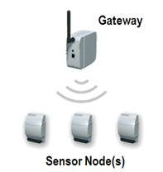*Wireless sensor network* merupakan jaringan nirkabel yang terdiri dari perangkat – perangkat yang didistribusikan menggunakan sensor untuk memantau kondisi fisik atau lingkungan. WSN menggabungkan *gateway* yang menyediakan konektivitas nirkabel dengan *node – node* terdistribusi.

**Gambar 1**. Komponen WSN, *gateway*, dan *node*

1. ***Network lifetime***

*Network lifetime* telah menjadi karakteristik kunci untuk mengevaluasi jaringan sensor dengan cara yang spesifik, terutama mengenai ketersediaan *node*, cakupan sensor, dan konektivitas, serta masa pakai jaringan. Banyak penelitian yang telah dilakukan dan telah banyak algoritma dan metode yang diusulkan untuk memperpanjang *network lifetime*. *Network lifetime* mengarah kepada kondisi baterai dari *source node* ketika mentransmisikan informasi menuju *destination node*[.](http://ieeexplore.ieee.org/document/7322190/?reload=true)

1. ***Zoned Routing Protocol (ZRP)***

*Zoned Routing Protocol* (ZRP) adalah skema *hybrid* reaktif dan proaktif *routing*. *Routing* ini membatasi ruang lingkup prosedur proaktif hanya untuk lingkungan lokal *node*, sedangkan pencarian di seluruh jaringan global, dapat dilakukan secara efisien dengan *query* *node* dalam jaringan saja. Dalam ZRP, *node* proaktif memelihara rute ke tujuan dalam lingkungan lokal, yang disebut sebagai zona *routing* dan didefinisikan sebagai kumpulan *node* yang memiliki minimal jarak dalam hop dari *node* yang bersangkutan tidak lebih dari parameter yang disebut sebagai zona *radius* [1][3][5].

Arsitektur dasar dari ZRP terdiri dari beberapa protokol *routing* yang menyusun ZRP, protokol *routing* tersebut adalah *IntrAzone Routing Protocol* (IARP), *IntErzone Routing Protocol* (IERP), *Bordercast Resolution Protocol* (BRP), *Neighbor Discovery Protocol* (NDP) [1][3][5]. Adapun arsitektur dari protokol *routing* ZRP ditunjukan pada **Gambar 2**.

Tahapan yang dilakukan oleh ZRP pertama adalah menginisialisasi *node* tetangga dengan memanfaatkan protokol NDP dimana protokol ini akan menghimpun daftar dari *node* tetangga yang ada pada *zone* IARP. Data *node* tetangga yang dimiliki oleh NDP kemudian dimanfaatkan oleh IARP untuk melakukan atau membangun jalur *routing* dari *source* ke tujuan*.* **Gambar 3** menunjukan tetangga yang dimiliki oleh IARP. Terlihat pada **Gambar 3** *node* S memiliki tetangga A,B,C,D,E,F, dan G,H,I,J untuk hop *count* 2. BRP akan bertugas sebagai perantara antara IARP dengan IERP. Terlihat pada **Gambar 3** adalah *node* yang berwarna abu-abu yaitu *node* G,H,I,J, kemudian dari *bordercasting node* akan diserahkan ke IERP untuk selanjutnya diteruskan ke tujuan.

Ketika ada permintaan untuk melakukan pengiriman data contohnya dalam hal ini adalah pengiriman data dari *node* S menuju *node* X. Maka hal pertama yang dilakukan adalah mencari tahu dimana lokasi *node* X tersebut berada.

IARP akan mengirimkan permintaan jalur ke *bordercasting node* pada **Gambar 3** adalah G,H,I,J, dari sekian *bordercasting node* yang ada di zona S ternyata yang memiliki data tentang *node* X adalah *node* I. *Node* I selanjutnya akan menjadi zona baru dari IARP yang dimana memiliki *bordercasting node* yaitu *node* S,D,F,Q,R,T. yang terlihat pada **Gambar 4**. IERP dibangun ketika ada permintaan karena sifat dari IERP ini adalah reaktif atau *on-demand*.

Pada zona I, hal yang sama juga akan dilakukan seperti pada zona Z yaitu mengirim permintaan ke beberapa *bordercasting node* yang dimiliki oleh zona I, karena pada zona I tidak terdapat *node* X. Tetapi pada kasus ini *node* I tidak akan mengirimkan permintaan ke semua *bordercasting node* hal ini dikarena *node* D,S,F merupakan *node* yang berada pada zona S yang dimana zona tersebut yang meminta pembangunan jalur menuju *node* X dan pengecekan sebelumnya tidak menemukan *node* X pada zona S maka data tersebutlah yang dijadikan acuan oleh *BRP* untuk tidak mengirimkan permintaan jalur ke *bordercasting node* yang dimiliki oleh zona S, jadi yang dikirimi permintaan *node* adalah *bordercasting node* T,Q dan R seperti terlihat pada **Gambar 4**. setelah melakukan permintaan ke *bordercasting node* T,Q,R ternyata yang memiliki data tentang *node* X adalah T maka dari itu data langsung dikirimkan melalui *node* T, yang mana *node* T akan menjadi zona baru lagi yaitu zona T yang memiliki data IARP dari *node* X yang terlihat pada **Gambar 5**. Selanjutnya adalah dilakukan pengiriman r*oute reply* menuju S dengan melalui jalur yang sudah dilalui sebelumnya dengan panduan dari IERP.

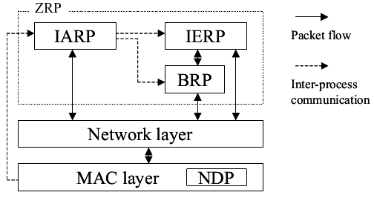

Gambar 2 Arsitektur *Zone Routing Protocol* [3]

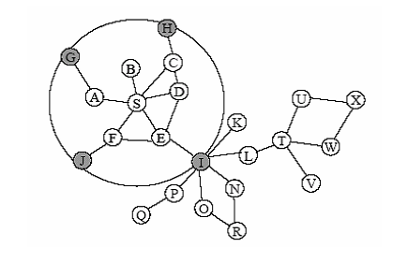

Gambar 3 Zona r*outing node* S [4]

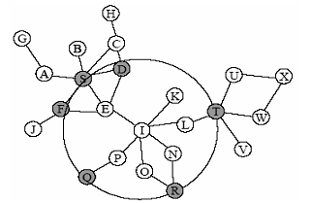

Gambar 4 Zona r*outing node* I [4]

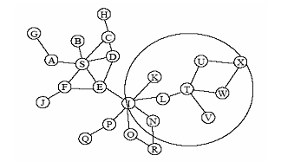

**Gambar 5** Zona r*outing node* T [4]

1. **SIDnet-SWANS**

SIDnet-SWANS adalah alat visualisasi berbasis java untuk menyimulasikan berbagai aplikasi *Wireless sensor network* (WSN). SIDnet-SWANS didasarkan pada arsitektur simulator JiST-SWANS dan digunakan untuk mengimplementasikan protokol MAC-layer IEEE 802.15.4.

Fitur yang terdapat di SIDnet-SWANS :

1. Antarmuka GUI yang fleksibel bagi pengguna untuk berinteraksi dengan jaringan sensor nirkabel.
2. Data *real-time* dan analisis visual dari *node* sensor.
3. Kontrol eksplisit terhadap kecepatan simulasi.
4. Efisiensi terhadap pemodelan dan manajemen menuju area energi dari jaringan sensor nirkabel.
5. Variasi parameter seperti temperatur, kelembaban dan gerakan dinamis bisa dipantau karena dari desain modular.

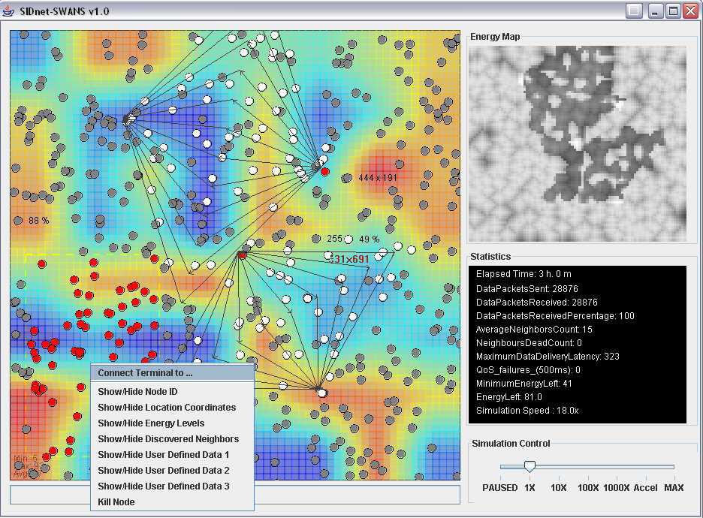

**Gambar 6**. Simulasi jaringan sensor nirkabel pada SIDnet-SWANS

# RINGKASAN ISI TUGAS AKHIR

# Tugas Akhir yang akan dikerjakan berdasarkan *zoned routing protocol* (ZRP) pada jaringan sensor nirkabel dengan menggunakan SIDnet-SWANS sebagai simulatornya. Pertama *node* melakukan *broadcast* sinyal. Berdasarkan kekuatan sinyal yang diterima masing – masing *node* menghitung jaraknya dengan dipengirim sinyal. Untuk menemukan *node* tetangga, setiap *node* melakukan *broadast* sinyal pada radius transmisi dan juga mempertimbangkan dari arah mana sinyal itu, apakah searah dengan tujuan akhir transmisi atau tidak. *Node* dengan tetangga terbanyak akan dikelompokkan kedalam satu *cluster* dan *node* dengan tetangga terbanyak yang akan menjadi *cluster head*. *Node* yang telah terdaftar sebagai *member* dari suatu *node,* tidak dapat menjadi *member* dari *node* lain.

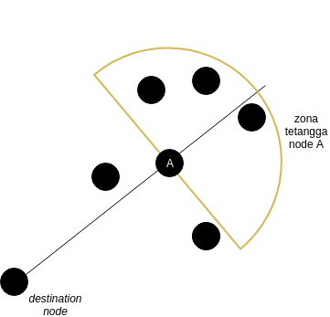

**Gambar 7.** Penentuan tetangga

Pada tahap awal, setiap *node* akan memulai timer (*T*) yang dideffinisikan sebagai berikut :

, jika (1)

, jika (2)

(3)

(4)

Dimana *S* adalah koordinat *source node, BS* adalah koordinat *node* yang mengirim sinyal, *DS* adalah koodinat *destination node*, *d(a,b)* adalah nilai jarak antara *a* dan *b*, *NH* adalah jumlah tetangga yang dimiliki *node*; *A* adalah nilai acak antara 0 dan 1. Parameter *X* digunakan untuk menentukan apakah *node* penerima sinyal berada lebih dekat atau lebih jauh dari *DS*. Parameter *B* digunakan untuk menentukan *node* mana yang memiliki tetangga terbanyak dimana jarak yang lebih kecil antara *node* dengan tetangganya.

Tahap kedua dan seterusnya, pada setiap *node* akan dilakukan perhitungan untuk menentukan apakah akan menjadi *cluster head* atau tidak dengan menggunakan rumus sebagai berikut :

(5)

(6)

(7)

Dimana *E* *initial* adalah energi awal, *E* *residual* adalah energi residual, *R* adalah bilangan bulat yang menunjukkan tahap ke berapa, *E* *spent* adalah energi yang dikearluarkan, *NH* adalah jumlah tetangga yang dimiliki *node*.

Setiap *node* akan dibandingkan satu dengan yang lainnya untuk penentuan *cluster head* dengan biaya komunikasi (*p*) sebagai parameter utamanya. *Node* dengan biaya komunikasi yang lebih rendah dan memiliki cakupan yang lebih besar akan menjadi *cluster head*. Dengan ini akan terjadi perputaran *cluster head* secara seragam antar *node*.

Setiap *cluster head* akan mengirimkan informasi yang dikumpulkannya dengan menggunakan mekanisme komunikasi *inter cluster CH to CH.* CH mengumumkan informasi lokasi, energi sisa dan jumlah pesan yang akan dikirimkannya. Data tersebut akan digunakan untuk memilih CH mana yang akan dipilih untuk meneruskan data.

# METODOLOGI

## Penyusunan proposal tugas akhir

## Tahapan awal dari pengerjaan Tugas Akhir ini adalah penyusunan proposal tugas akhir. Pada proposal tugas akhir ini, penulis mengajukan “Implementasi *Zoned Routing Protocol* untuk Proses *Data Gathering* pada Lingkungan *Wireless Sensor Network* dengan Penghematan Energi”.

## Studi literatur

Studi literatur yang dilakukan bertujuan untuk memperoleh informasi yang berkaitan dengan penelitian yang dilakukan, seperti :

1. Mekanisme yang pernah dilakukan dalam pemilihan *node* tetangga pada protokol *routing* di ZRP.
2. Penelitian – penelitian terdahulu yang terkait dengan penerapan dan modifikasi protokol ZRP.
3. Cara membuat simulator ZRP pada simulator SIDnet-SWANS yang digunakan untuk implementasi sistem.

## Analisis dan desain perangkat lunak

Proses analisis dilakukan dengan menganalisis data – data yang didapat dari simulator SIDnet-SWANS setelah menerapkan *zoned routing protocol.*

## Implementasi perangkat lunak

Perangkat lunak yang digunakan NET Beans dengan menjalankan simulator SIDnet-SWANS yang memiliki versi 1.5.6 yang berjalan diatas Java dengan memodifikasi alur pengiriman data dari *source node* menuju *sink node*.

## Pengujian dan evaluasi

## Pengujian dilakukan untuk menguji apakah protokol yang diterapkan berjalan sesuai dengan aslinya. Kriteria – kriteria yang akan diujikan berupa *average remain energy*, *time to die* dari *node*, dan *delay* yang terjadi.

## Penyusunan Buku Tugas Akhir

Pada tahap ini dilakukan penyusunan laporan yang menjelaskan dasar teori dan metode yang digunakan dalam tugas akhir ini serta hasil dari implementasi aplikasi perangkat lunak yang telah dibuat. Sistematika penulisan buku tugas akhir secara garis besar antara lain:

1. Pendahuluan
   1. Latar Belakang
   2. Rumusan Masalah
   3. Batasan Tugas Akhir
   4. Tujuan
   5. Metodologi
   6. Sistematika Penulisan
2. Tinjauan Pustaka
3. Desain dan Implementasi
4. Pengujian dan Evaluasi
5. Kesimpulan dan Saran
6. Daftar Pustaka

# JADWAL KEGIATAN

|  |  |  |  |  |  |  |  |  |  |  |  |  |  |  |  |  |  |  |  |  |  |  |  |  |
| --- | --- | --- | --- | --- | --- | --- | --- | --- | --- | --- | --- | --- | --- | --- | --- | --- | --- | --- | --- | --- | --- | --- | --- | --- |
| Tahapan | 2017 | | | | 2018 | | | | | | | | | | | | | | | | | | | |
| Desember | | | | Januari | | | | Februari | | | | Maret | | | | April | | | | Mei | | | |
| Penyusunan Proposal |  |  |  |  |  |  |  |  |  |  |  |  |  |  |  |  |  |  |  |  |  |  |  |  |
| Studi Literatur |  |  |  |  |  |  |  |  |  |  |  |  |  |  |  |  |  |  |  |  |  |  |  |  |
| Perancangan Sistem |  |  |  |  |  |  |  |  |  |  |  |  |  |  |  |  |  |  |  |  |  |  |  |  |
| Implementasi |  |  |  |  |  |  |  |  |  |  |  |  |  |  |  |  |  |  |  |  |  |  |  |  |
| Pengujian dan Evaluasi |  |  |  |  |  |  |  |  |  |  |  |  |  |  |  |  |  |  |  |  |  |  |  |  |
| Penyusunan Buku |  |  |  |  |  |  |  |  |  |  |  |  |  |  |  |  |  |  |  |  |  |  |  |  |

# DAFTAR PUSTAKA

1. Agarwal, T. (n.d.). *El Pro Cus*. Retrieved from Wireless sensor network and their applications: https://www.elprocus.com/introduction-to-wireless-sensor-networks-types-and-applications/
2. Ajibsa. (2014, Juni 21). *Komunikasi Nirkabel (Wireless Communications)*. Retrieved from asaku: http://ajibsa.blogspot.co.id/2014/06/komunikasi-nirkabel-wireless.html
3. Beijar, N. (2002). *Zone Routing Protocol (ZRP)*. Retrieved from http://www.netlab.hut.fi/opetus/s38030/k02/Papers/08-Nicklas.pdf
4. Buhari, A., & Othman, M. (2007). *Efficient Query Propagation by Adaptive Bordercast Operation in Dense Ad Hoc Network. IJCSNS International Journal of Computer Science and Network Security.*
5. Cordeiro, C. d. (2003). *Mobile Ad hoc Networking and IETF.*
6. Haas, Z. P., & Samar, P. (2003). *The Bordercast Resolution Protocol (BRP) for Ad Hoc Networks.*
7. Isabel, & Dietrich. (2009). *On the lifetime of wireless sensor networks.*
8. J. Haas, Z. P. (2003). *The Interzone Routing Protocol (IERP) for Ad Hoc Networks.*
9. J. Haas, Z. P. (2003). *The Intrazone Routing Protocol (IARP) for Ad Hoc Networks.*
10. J. Haas, Z., Pearlman, M. R., & Samar, P. (2003). *The Zone Routing Protocol (ZRP) for Ad Hoc Networks.*
11. Kalyanasundaram, P., & Gnanasekaran, T. (2016). *A Multi-Hop Dynamic Path-Selection (MHDP) Algorithm for the Augmented Lifetime of Wireless Sensor Networks.*
12. Mehta, B., & Reddy, Y. J. (2011). *Maximizing lifetime for the shortest path aggregation tree in wireless sensor networks.* Shanghai: IEEE.
13. Nayyar, A., & Singh, R. (2015). *A Comprehensive Review of Simulation Tools for Wireless Sensor Networks (WSNs).*
14. Ning, X., & Cassandras, C. G. (2008). *Optimal Dynamic Sleep Time Control in Wireless Sensor Networks.* Cancun, Mexico: IEEE Conference on Decision and Control.
15. Ravilla, D., & Putta C., S. (2012). *Energy Management in Zone Routing Protocol (ZRP). International Journal of Emerging Technology and Advanced Engineering.*
16. Shafiq, Z., & Mahmud, S. K.-R. (2012). *Zone Routing Protocol: How does it perform the other way round?*
17. Udenze, A., & McDonald-Manier, K. (2007). *Renewal theory sleep time optimisation for scheduling events in Wireless Sensor Networks.*
18. Venkateswarlu Kumaramangalam, M., & Adiyapatham, K. K. (2014). *Zoned Based Routing Protocol for Wireless Sensor Networks.*
19. *What is a wireless sensor network?* (2016, Agustus 24). Retrieved from National Instruments: http://www.ni.com/white-paper/7142/en/
20. Wrona, K., & Mahonen, P. (2004). *A performance comparison of recent network simulators.*
21. Xu, X., Ansari, R., & Khikhar, A. (2013). *Power-efficient hierarchical data aggregation using compressive sensing in WSNs.* Budapest: IEEE.
22. Yetgin, & Halil. (2015). *Network-Lifetime Maximization of Wireless Sensor Network.*
23. Zhang, X., & Jacob, L. (2003). *Improving ZRP performance by taking into account quality of links.*